父子流程关系

父子流程关系包含了PWorkID,P2WorkID,P3WorkID,对应流程表单，表单库中的表单的处理

1. 流程表单关系
2. 附件

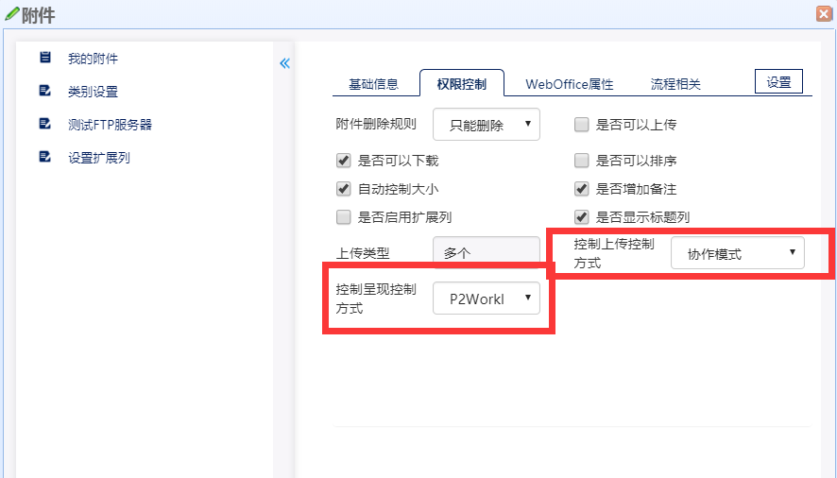

控制呈现控制方式包含:PK,FID-干流程ID(针对分合流使用),WorkID-本流程ID,PWorkID-父子流程ID,P2WorkID,P3WorkID

控制上传控制：协作模式(控制呈现控制是什么数据的RefPKVal就是什么）；继承模式：上传附件的RefPKVal就是本节点的WorkID

1. 从表

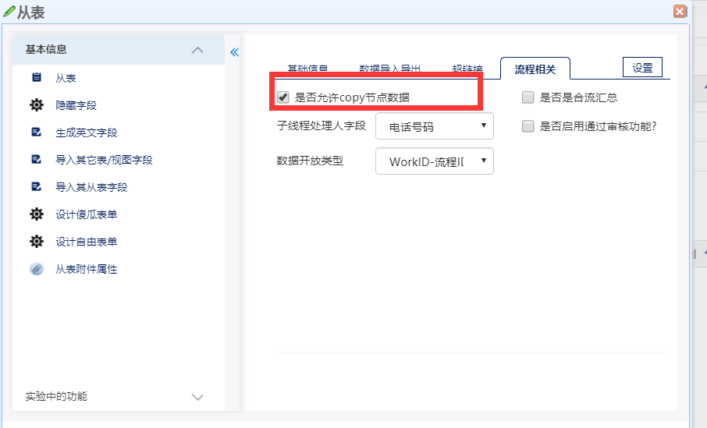

启用是否允许copy节点数据，在父流程启动子流程时把数据拷贝到子流程上面，

如果不启用，子流程能够看到父流程上的数据，需要设置保存到同一张数据库表中并且设置数据开发类型根据父子关系选择PWorkID,P2WorkID,P3WorkID

1. 节点表单关系

查询数据是根据WhoIsPK来计算的，不设置表单中附件，从表的查询权限